**Державний вищий навчальний заклад**

**Ужгородський національний університет**

**Факультет інформаційних технологій**

**ЛАБОРАТОРНА РОБОТА № 8**

**Тема**: “JavaScript Ч1”

Виконав студент І курсу

спеціальності «Інженерія

програмного забезпечення»

Пілгович Андрій Ярославович

**Ужгород-2024**

**Мета:** Виконати домашні завдання описані у теоретичних матеріалах до лекцій 1,2,3 та LEC_ARRAYS. Оформити звіт за взірцем, де представити результати код, скріншоти виконання, пояснення коду чи вирішення проблеми (якщо таке потрібно).

**Виконання:**

**Лекція 1**

* **Тема : Типи даних у JavaScript, оператори, зміни, літерали.**

1. Вивести всі види змінних з їх типами. Як мінімум мають бути об'єкт, масив, рядок, число, функція. //var varString...

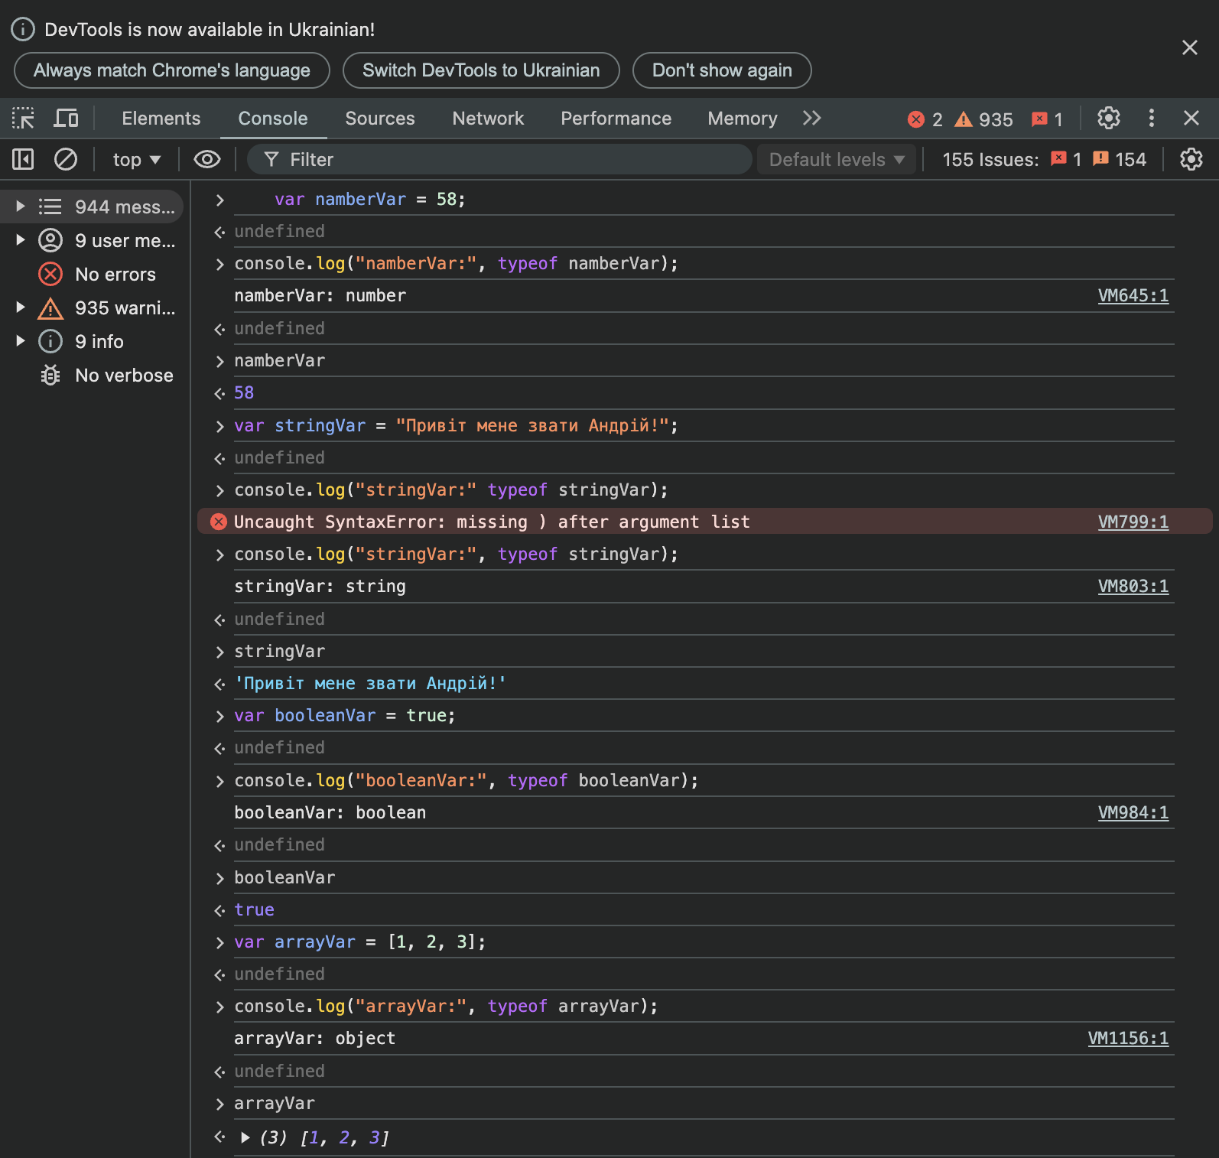

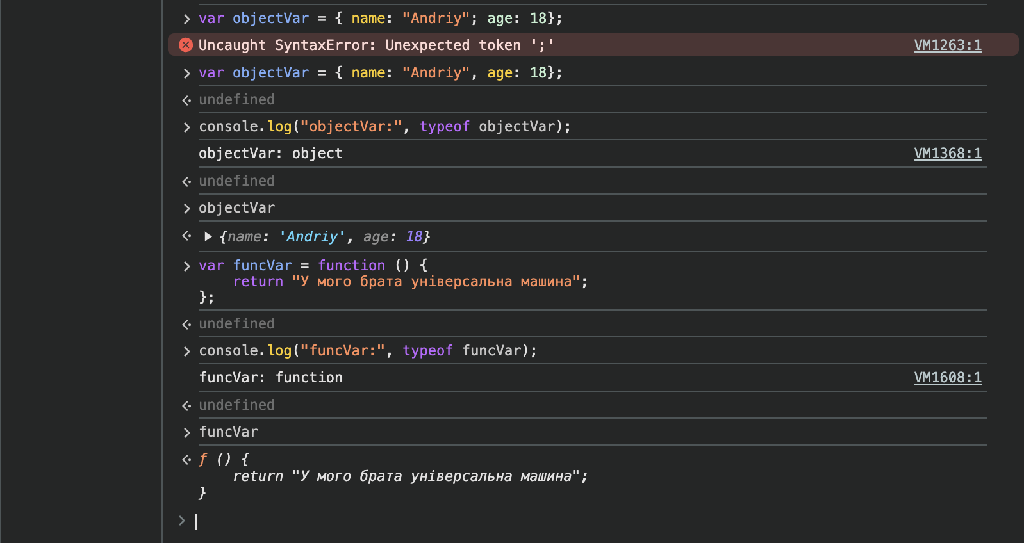

1. Для рядка і числа поміняти значення так, щоб їх типи помінялися.

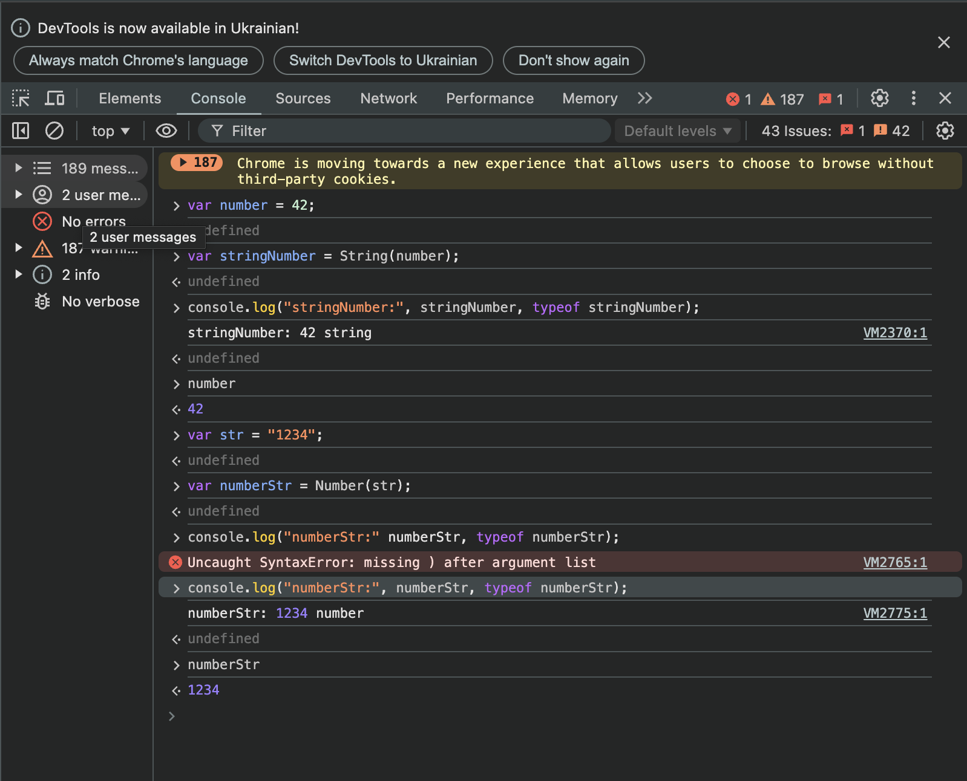

1. Порівняти між собою рядок і число з "однаковими" значеннями.

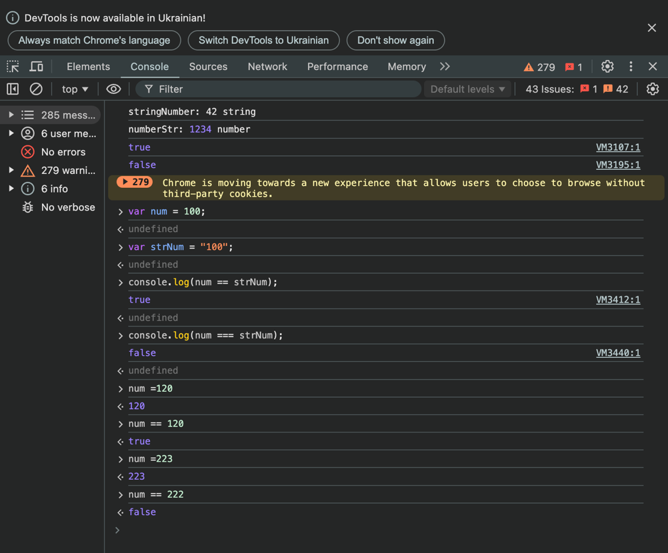

1. Простими способами зашифрувати / дешифрувати числову інформацію.

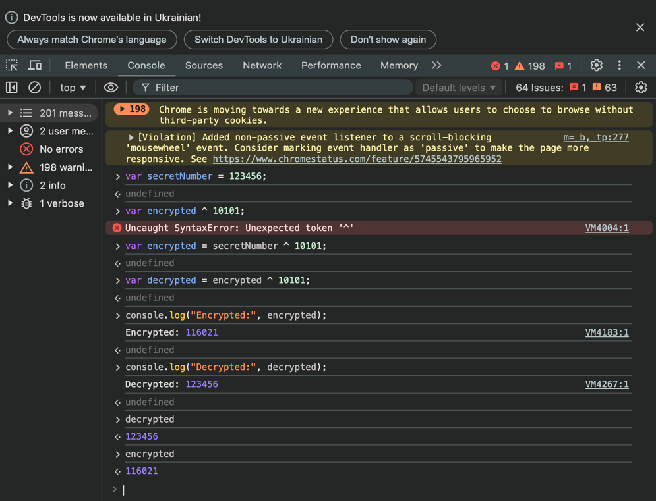

Лекція 2

**Тема: Змінні, типізація, області видимості.**

1. Код з foo та пояснення результату:

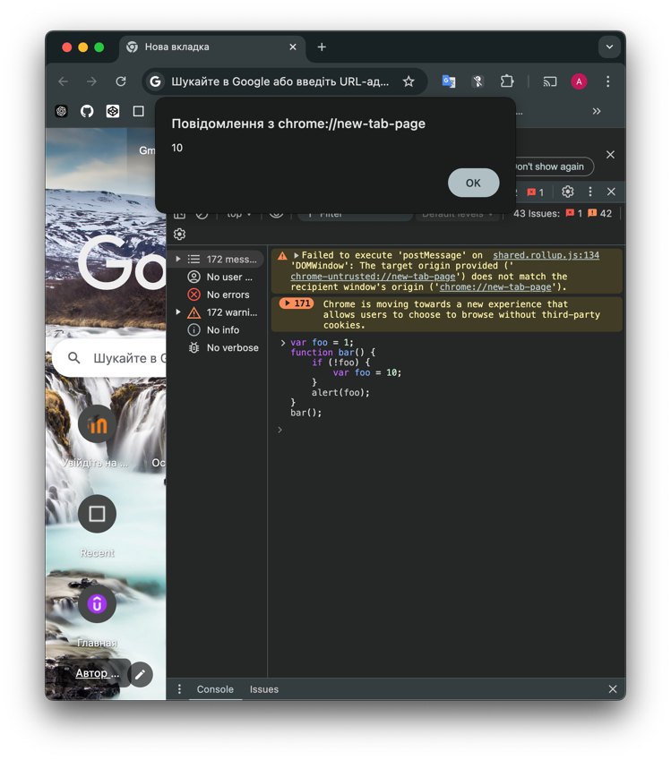

1. Код з a та пояснення результату:

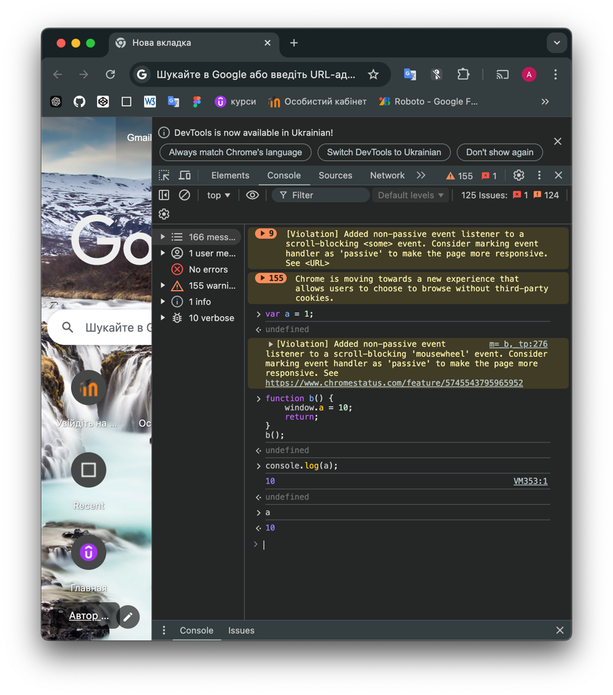

**Лекція 3**

**Тема: Оператори у JavaScript.**

1. Приклади унарних, бінарних, тернарних операторів:

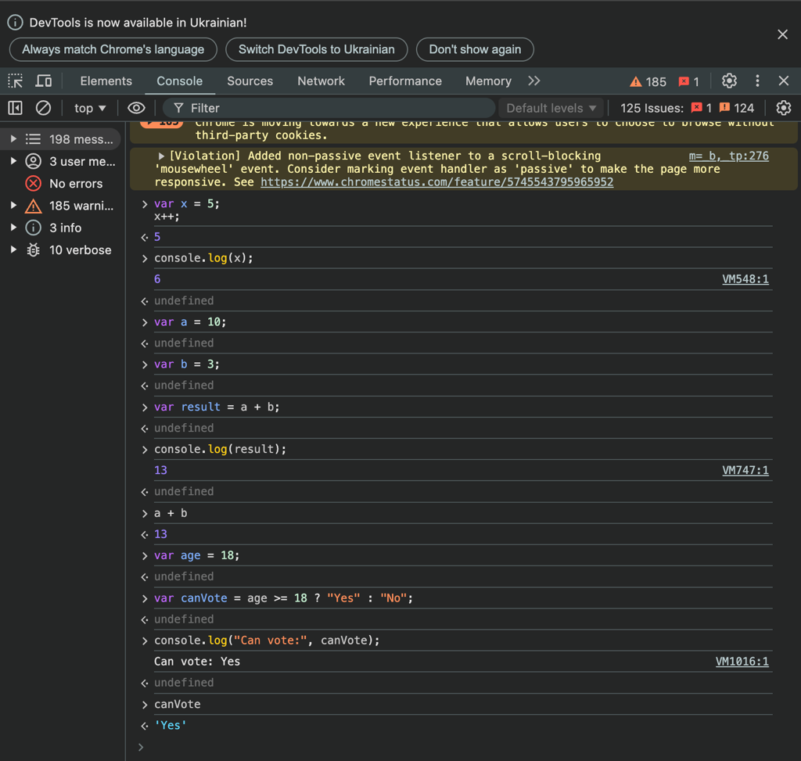

1. Скрипт з concat():

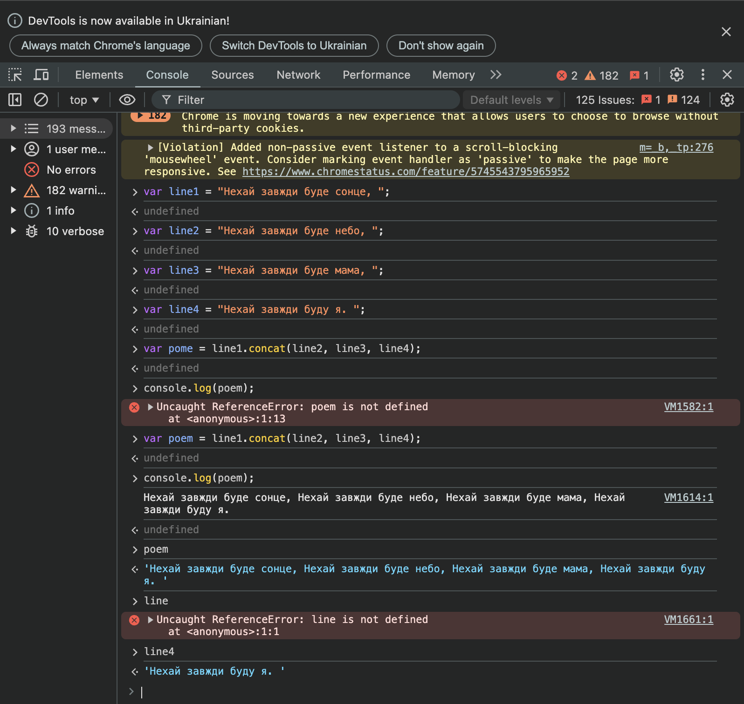

**Висновок:**

Дана лабораторна робота допомогла мені вдосконалити навички роботи з різними типами даних і операторами у JavaScript. Я навчився створювати й маніпулювати змінними різних типів, що є основою для подальшого програмування. Практика конвертації типів і порівняння значень дала більше розуміння особливостей типізації в JavaScript. Завдання з областей видимості змінних дозволили зрозуміти принципи роботи з локальними та глобальними змінними, допомагаючи уникати конфліктів. Поглиблене вивчення унарних, бінарних та тернарних операторів розширило знання логіки побудови виразів. Навички використання побітових операторів стали корисними для створення методів шифрування та дешифрування даних. Загалом, робота не лише поглибила теоретичні знання, але й надала впевненості в практичному застосуванні основних концепцій програмування.